**/08 RM 03766**

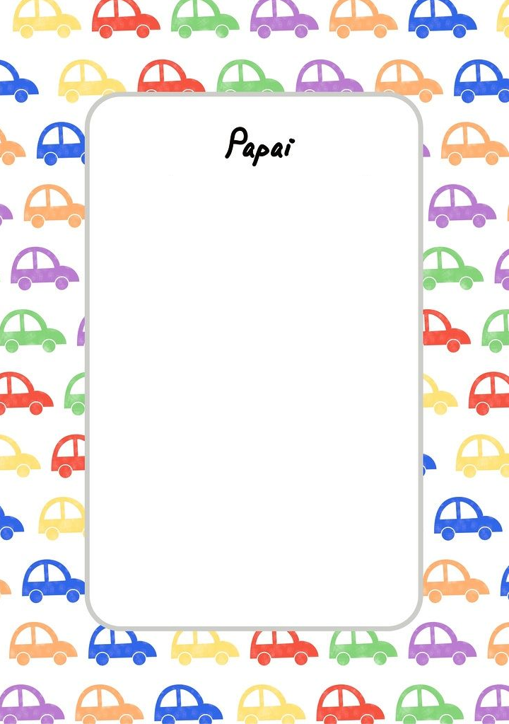

Pai você sempre foi uma coisa muito importante na minha vida afinal você me trouxe a vida. Você sempre esteve do meu lado nos momentos de dor, nos dificios , nos fáceis e nos momentos em que eu aprontei. Você pra mim é uma das pessoas mais especiais. Obrigado por tudo que você fez por mim principalmente tudo oque você me encinou.

Pai feliz dia dos pais!